“40年分布式系统研究漫谈”暑期课程圆满结束

2017年7月3日—7月14日，信息学院邀请卡耐基梅隆大学张晖教授开设“40年分布式系统研究漫谈”暑期课程，讲解了分布式系统发展史上的经典案例与学术文献、系统设计的核心理念、实现细节，以及系统设计中的哲学思想。本次课程吸引了来自信息学院、工学院、物理学院等不同院系，多个年级的本科生和研究生以及来自清华大学等其他高校的同学参加。

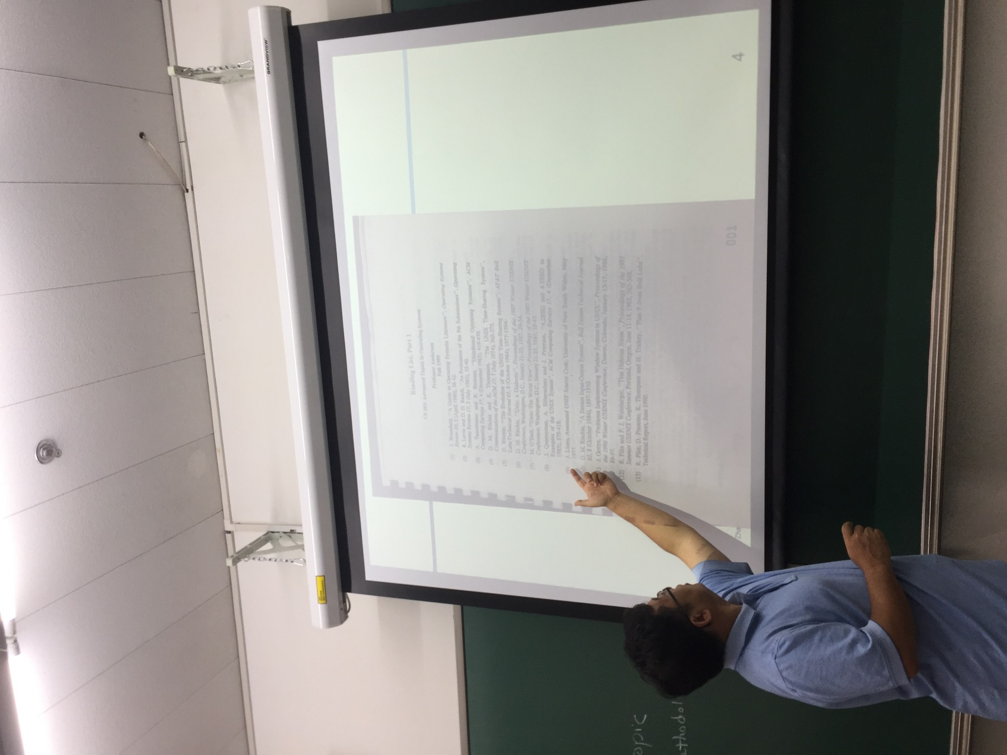

图1：张晖教授介绍分布式系统相关必读论文篇目

张晖教授于1988年在北京大学计算机科学与技术专业获得学士学位，于1993年在美国加州大学伯克利分校（UC Berkeley）获得博士学位。他的研究方向涉及计算机网络体系结构、分布式系统、互联网资源管理、互联网多媒体技术。张晖教授在计算机网络、互联网多媒体、分布式服务等多个领域做出了开创性的成果，其工作成为未来以服务为中心的网络架构、软件定义网络等研究的先驱。张晖教授在SIGCOMM、NSDI、SIGMETRICS等网络通信领域的顶级会议上发表过多篇学术论文，并于2006年当选ACM Fellow。

张晖教授从系统哲学的层面出发，为同学们准备了深厚扎实的分布式系统教学内容。在授课过程中，张晖教授依托于整个分布式系统发展史上出现的经典案例和学术论文，通过阅读文献和组织课堂讨论等形式，将同学们带入到作者所处的时代背景中，分析论文中工作的动机、系统架构和设计方案、涉及的技术细节等，让同学们能够切身感受到设计和实现一个庞大系统的科研历程；同时还带领大家剖析了不同系统设计中体现出的科研理念与哲学思想，从更高层次体会分布式系统设计中展现出的精神和魅力。

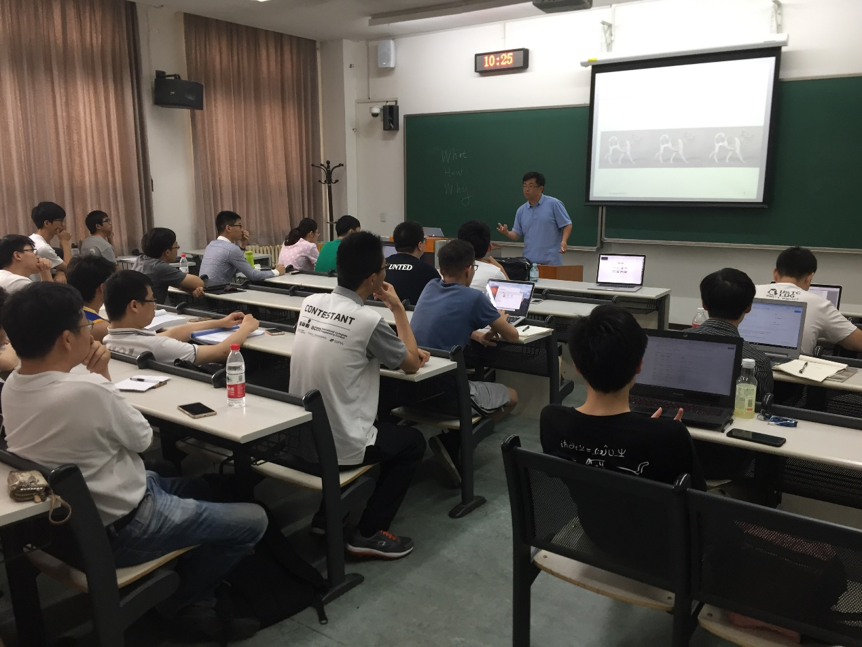

图2：张晖教授讲解分布式系统的设计思想

此外，张晖教授还深入分析了当前计算机学科的发展现状与前景，分享了自己在科研工作中的经历，为大家今后的科研和学习道路提供了宝贵经验，让同学们的科研视角和思维得到了很好的锻炼，同学们纷纷表示在这门课程中收获很大。

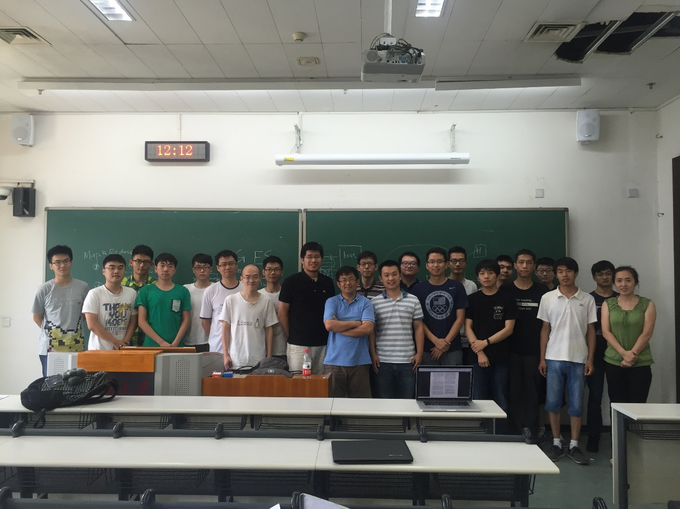

图3：张晖教授与参与课程的全体师生合影

张晖教授对分布式系统原理及设计方法的深入讲解，使同学们对分布式系统研究的完整体系结构有了全面的认识，也对各种分布式系统经典案例的关键技术和实现细节有了很好的掌握。张晖教授对系统设计与实现中的核心理念及哲学思想的剖析，更是令全体师生在科研工作的视角、眼界、思维和科研习惯等方面受益匪浅，对科研道路起到了很好的指向性作用。